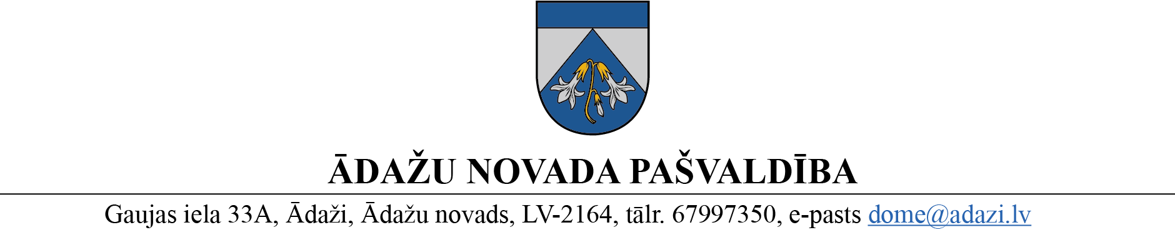
Projekts uz 11.04.2023.
Finanšu komitejā 19.04.2023.
Domē 26.04.2023.
Sagatavotājs un ziņotājs: Laila Raiskuma

LĒMUMS
Ādažos, Ādažu novadā

2023. gada 26. aprīlī Nr. 00

Par komisijas izveidi atklātam konkursam uz pašvaldības izglītības iestādes “Ādažu vidusskola” direktora amatu

Pamatojoties uz Pašvaldību likuma 20. panta piekto daļu, Ministru kabineta 2014. gada 19. augusta noteikumu Nr. 496 „Kārtība un vērtēšanas nosacījumi valsts un pašvaldību izglītības iestāžu (izņemot augstskolas un koledžas) vadītāju un pašvaldību izglītības pārvalžu vadītāju amatu pretendentu atlasei" un Ādažu novada pašvaldības 26.04.2023. nolikuma Nr. X “Atklāta konkursa nolikums pašvaldības izglītības iestādes “Ādažu vidusskola” direktora amata pretendentu atlasei” 2.2. apakšpunktu, kā arī Finanšu komitejas 19.04.2023. atzinumu, Ādažu novada pašvaldības dome
NOLEMJ:
- Izveidot komisiju atklātam konkursam uz pašvaldības Ādažu vidusskolas direktora amatu (turpmāk – Komisija) šādā sastāvā:
  - Guntis PORIETIS, pašvaldības izpilddirektors;
  - Sarmīte MŪZE, Finanšu nodaļas vadītāja;
  - Laila RAISKUMA, Personāla nodaļas vadītāja;
  - Ligita ANSPOKA, Izglītības un jaunatnes nodaļas izglītības satura un kvalitātes speciāliste.
  - Kerola DĀVIDSONE, Izglītības, kultūras, sporta un sociālās komitejas priekšsēdētāja;
  - Raitis KUBULIŅŠ, deputāts;
  - _____________________.
- Apstiprināt Kerolu DĀVIDSONI par Komisijas priekšsēdētāju.
- Komisijas priekšsēdētājam organizēt Komisijas darbu tās nolikumā noteiktajā kārtībā.
- Vecākajai personāla speciālistei Ļubovai PETROVSKAI veikt Komisijas sekretāres pienākumus.
- Komisijas darbs netiek apmaksāts.
- Lēmuma izpildes kontroli veikt pašvaldības domes priekšsēdētāja vietniecei pašvaldības funkciju jautājumos Genovefai KOZLOVSKAI.

Pašvaldības domes priekšsēdētāja K. Miķelsone

